«Пятьсот лет назад Новгородский епископ Василий направил Тверскому епископу Федору весьма любопытное по содержанию послание. Это история о том, как русские мореплаватели отыскали в северных морях то, что в послании епископа Василия именовалось «входом в рай».
Два деревянных суденышка, терпящих бедствие, принесло после долгих скитаний по водной глади к высоким горам. Озадаченные моряки увидели над горами многоцветную чудесную картину, «будто нечеловеческими руками писанную». И хотя солнце было в тот момент скрыто за облаками, чудесная картина источала яркий свет. Видение сопровождалось мощной музыкой и пением, доносившимися оттуда, где оно зависло над горами.
Один из смельчаков решил подняться на гору, дабы разгадать загадку таинственного видения, сопровождавшегося не менее таинственными акустическими феноменами. Он поднялся на гору и приблизился к видению. Затем вдруг радостно взмахнул руками, засмеялся, шагнул вперед и пропал из виду.
Второй храбрец туг же начал подниматься следом за первым на ту же гору. Добравшись до того места, где пропал первый моряк, второй храбрец тоже «с великой радостью» устремился к красочному видению и исчез в нем.
Тогда мореходы послали на гору третьего добровольца, предварительно привязав к его ноге веревку. Вскоре и он тоже скрылся с глаз, смеясь в полный голос и радостно всплескивая руками.
Встревоженные моряки дружно ухватились за веревку, начали тянуть – через некоторое время они вытащили своего посланца из чудесной картины, источавшей яркий свет. Однако вытащили его оттуда мертвым.
После этого капитан одного из двух суденышек, которого звали Мстислав, не стал рисковать. Отдал срочный приказ к отплытию, несмотря на скверную штормовую погоду.
Епископ Василий в своем послании епископу Феодору сообщает в заключение: «Они устремились оттуда прочь: нельзя им было дальше ни смотреть на эту светлость неизреченную, ни слушать веселья и ликования».
В послании епископа Василия обрисованный феномен определен как «вход в рай».
Мир наизнанку. Прийма А.

Пятидесятисемилетний индеец из племени ацтеков Хуан Диего, чье настоящее имя Нахуатль означало Поющий Орел, шел в церковь в Тлалтелолко близ Мехико. Вдруг он остановился как вкопанный, услышав приятное и мелодичное пение птиц. Было очень холодно, и ни одна порядочная птица не стала бы петь в такое время, однако ласкающая слух мелодия продолжала звучать, а потом внезапно оборвалась. Чей-то женский голос произнес его имя - Хуан Диего. Голос доносился с вершины холма, окутанной "морозной дымкой и светящимся облаком". Поднявшись на холм, индеец увидел ее. Как пишет Этель Кук Элиот в книге "Женщина, облаченная в солнце", еще не рассвело, но Хуан стоял будто против солнца, так как от всего ее тела - с головы до ног - истекали золотые лучи.
…
Епископ не поверил старому ацтеку, и приказал следить за ним.
«Слуги видели, как он взбирался на холм, а затем... исчез. Они обыскали окрестности, но не нашли никаких его следов!» и т.д. (история с явлением Девы Марии Гваделупской).

Куда исчезли майя ?(ритор.).

=
Лестницы в небо (в «Рай»):
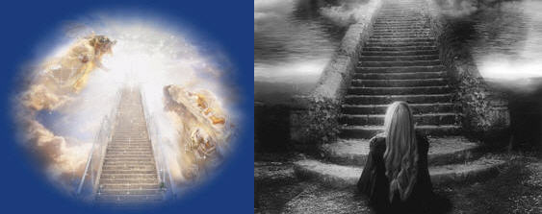

И пирамида – тоже «лестница»:
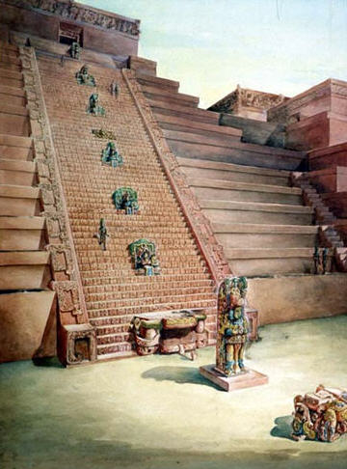
The Hieroglyphic Stairway.
http://140.247.102.177/col/longDisplay.cfm?ObjectKey=123216

Космология майя :
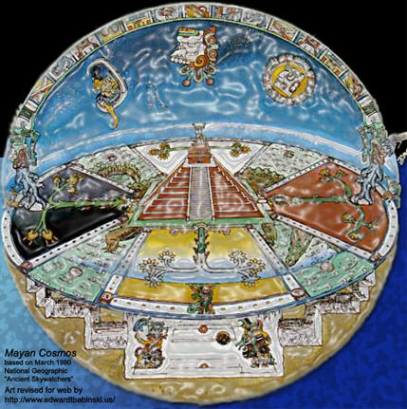
В центре вселенной, мира – пирамида.

Сравн. с кодексом Fejervary-Mayer, page01:
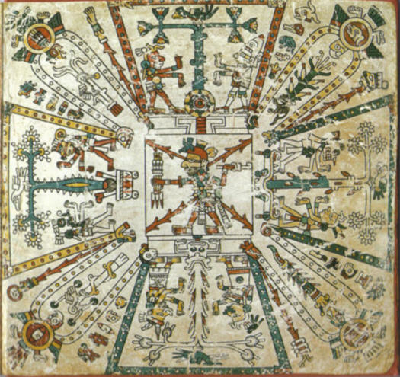
Только вид сверху.

В центре – такой же «воин» (термин Кастанеды):
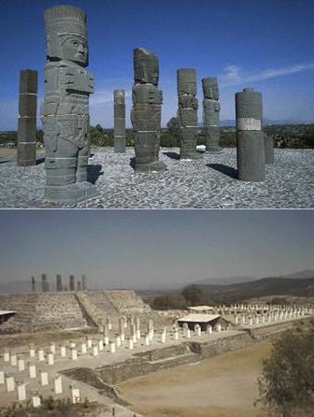

Текст Библии содержит упоминание лестницы, представленной в виде так называемой "лестницы Иакова": "И увидел во сне: вот, лестница стоит на земле, а верх ее касается неба; и вот, Ангелы Божии восходят и нисходят по ней. И вот, Господь стоит на ней и говорит: Я Господь, Бог Авраама, отца твоего, и Бог Исаака. Землю, на которой ты лежишь, Я дам тебе и потомству твоему; и будет потомство твое, как песок земной; и распространишься к морю и к востоку, и к северу и к полудню; и благословятся в тебе и в семени твоем все племена земные; и вот Я с тобою, и сохраню тебя везде, куда ты ни пойдешь; и возвращу тебя в сию землю, ибо Я не оставлю тебя, доколе не исполню того, что Я сказал тебе. Иаков пробудился от сна своего и сказал: истинно Господь присутствует на месте сем; а я не знал! (Быт.28:12-16)".
Тема лестницы, была отражена в иконографии, повторяя в той или иной степени библейский сюжет (слева - икона XII в., справа - миниатюра из книги «Лествица Иоанна Лествичника с дополнениями». 1622 год):
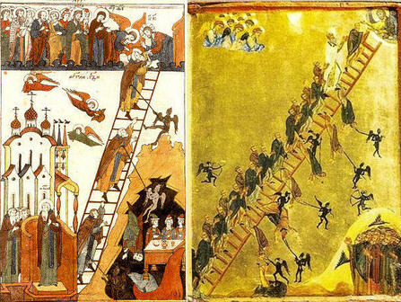
На следующей иконе (последняя четверть XVIII в.) присутствует любопытная деталь - Бог представлен в виде сияющего пирамидиона:
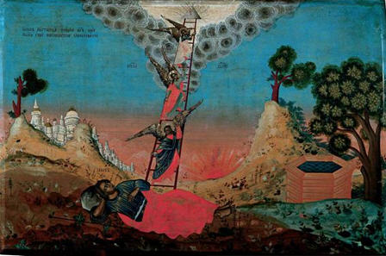
_http://supernovum.ru/forum/read.php?1,137725,139290#msg-139290
После того как Иаков хитростью получил благословение отца своего Исаака, обманутый Исав возненавидел брата и решил убить его. Узнав об этом, Ревекка, мать Исава и Иакова, отослала Иакова в Харран к своему брату Лавану. Неподалеку от города Луза Иаков заночевал. Он положил себе под голову камень и уснул. Во сне он увидел лестницу, уходящую высоко в небо. По лестнице спускались и поднимались ангелы. Наверху стоял Господь. Он сказал: «Я Господь, Бог Авраама, отца твоего, и Бог Исаака. Землю, на которой ты лежишь, Я дам тебе и потомству твоему. И будет потомство твое как песок земной, и распространишься к морю, и к востоку, и к северу, и к полудню. И все живущие на земле будут благословенны через потомков твоих».
_http://www.liveinternet.ru/showjournal.php?journalid=3406135&keywordid=1225197

Вопрос: «Что означает символ в виде глаза, находящегося внутри треугольника и от этого треугольника исходят лучи во все стороны? Такой символ я также видел в углу иконы Святителя Иннокентия (насколько я помню - в левом верхнем), когда его Святые мощи были у нас в городе.»
Ответ: «Это символ Бога, Всеведущего и Вездесущего.
Это изображение называется «Всевидящее Око»».
Игумен Иннокентий.
_http://vladivostok.eparhia.ru/community/answer/?ID=1537

Лестница в «глаз»?
Как можно?

Появление лестницы в Библии отнюдь не случайно.
Тема лестницы широко представлена в древнеегипетских погребальных текстах: «Почтение тебе, о божественная Лестница! Почтение тебе, о Лестница Сета! Стань прямо, о божественная Лестница! Стань прямо, о Лестница Сета! Стань прямо, о Лестница Хора, по которой Осирис взошел на небеса, подчинив Ра своей магической силе... Ибо Пепи — твой сын, и Пепи — Хор, ты родила Пепи так же, как родила бога — Властелина Лестницы, и ты дашь Пепи Лестницу бога, ты дашь ему Лестницу бога Сета и по ней Пепи взойдет на небеса, подчинив Ра своей магической силе. О ты, бог тех, чьи Ка проходят вперед, когда Око Хора парит на крыле Тота с восточной стороны божественной Лестницы, о люди, чьи тела [взойдут] на небеса, Пепи — Око Хора. И когда Око обращается к нему, где бы он ни был, Пепи идет рядом с ним, и вы, собратья богов, радуйтесь, что Пепи путешествует с вами. И возрадуются собратья Пепи, боги, встретив Пепи, так же, как был рад Хор, встретив свое Око. Он поместил свое Око перед отцом своим Себом, и каждый бог и каждый дух простирает руку свою к Пепи, когда он восходит на небеса по Лестнице. Пепи не надо «пахать землю» и «собирать приношения», ему не надо идти ни в Зал в Анну, ни в Зал Утра в Анну, ибо то, что он видит и слышит, станет пищей ему, когда он взойдет на небеса по Лестнице. Пепи подымается, как уреи во лбу Сета, и каждый бог и каждый дух протягивает руку свою к Пепи на Лестнице. Пепи собрал свои кости, собрал свою плоть и сразу же взошел на небеса с помощью двух пальцев бога Лестницы» (гробница Пепи).
Как пишет Уоллис Бадж ("Египетская магия"): "Существовало поверье, что сам Осирис добирался до железной плиты с трудом и лишь с помощью лестницы, которую дал ему его отец Ра, смог наконец взойти на небеса"...
_http://supernovum.ru/forum/read.php?1,137725,139290#msg-139290

Напрашиваются сравнения и аналогии:

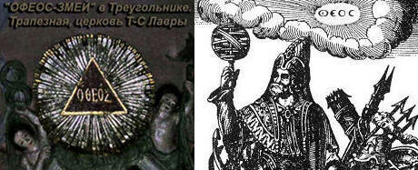
Справа – Гермес (http://www.sacred-texts.com/eso/sta/sta08.htm).
Это - Египет.

Греческая форма – АМЕН-ОФИС , а ОФИС, это тоже самое слово, что и ОФЕОС – ЗМЕЙ. (ЭФА -змея). «Офиусса» – «Страна Змей» - так греки называли Португалию. (Ophiussa, also spelled Ophiusa, is the ancient name given by the ancient Greeks to what is now Portuguese territory near the mouth of the river Tagus. It means Land of Serpents. _http://en.wikipedia.org/wiki/Ophiussa)
http://poiskpravdy.wordpress.com/2010/01/30/glaz/

Причем тут змей?

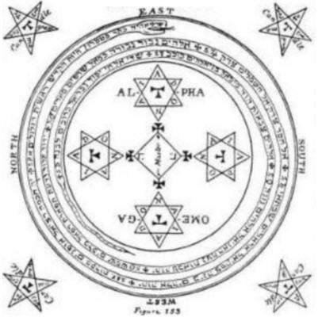
Змея и гексаграммы Соломона.
«The Lesser Key of Solomon».
_http://63.249.123.11/grim/lks/lks08.htm

Великий Змей - Кецалькоатль - Бог Мексики, народа майя.
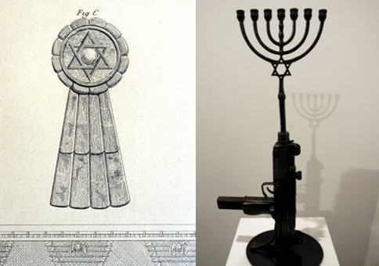
Слева – архитектура майя: _http://academic.reed.edu/uxmal/galleries/Mid/Drawings/Waldeck/Drawings-Waldeck-45.htm
Справа – Eugenio Merinoís sculpture «Starway to Heaven».
«Лестница в небо»!
_http://www.uruknet.info/?p=63609

Пирамидон и пирамида майя однозначны (?).

«Вы так до сих пор и не видите сходства верований и знаний майя с Христианством??? Если нет то займитесь этим вплотную, может тогда разглядите и поймёте почему Ватикан уничтожил эту цивилизацию и почему накладывает табу на древние рукописи!» http://forum.lah.ru/forum/30-1713-10

«И тут вдруг до обоженных дошло, что их развели.»
http://www.youtube.com/watch?v=l1nTF9uagAI&feature=related
Про богов.

